

Ejercicio ETL4

Juan Esteban Catalan Sanchez

Corporación Universitaria Minuto de Dios Rectoría Bogotá Región (Bogotá)
Centro Universitario Noroccidente Bogotá (Engativá) Programa Ingeniería de Sistemas
12 de octubre de 2025

Ejercicio de exploración en KNIME
Pruebe el uso de los siguientes nodos:
- Excel Reader
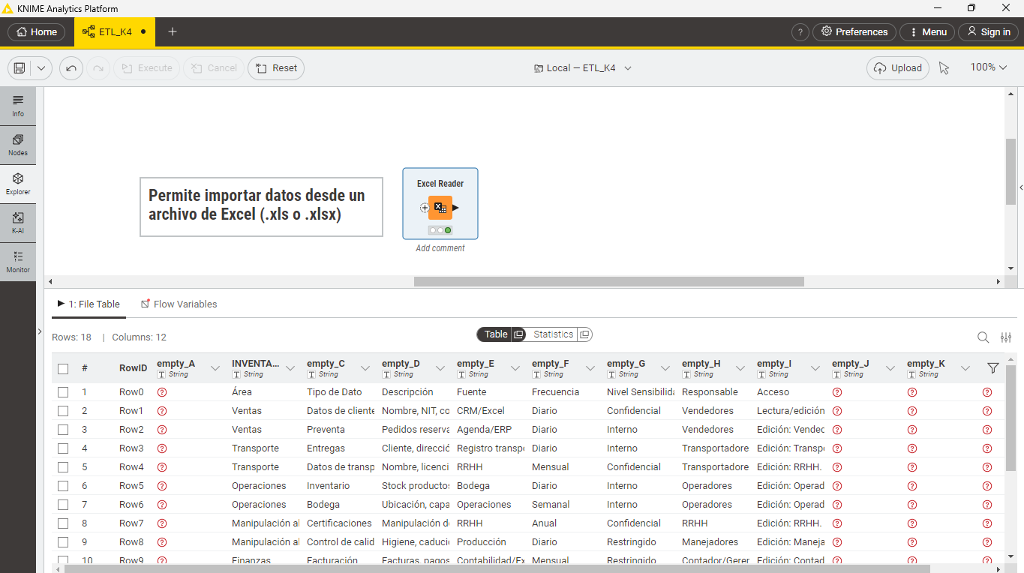

- Row Filter
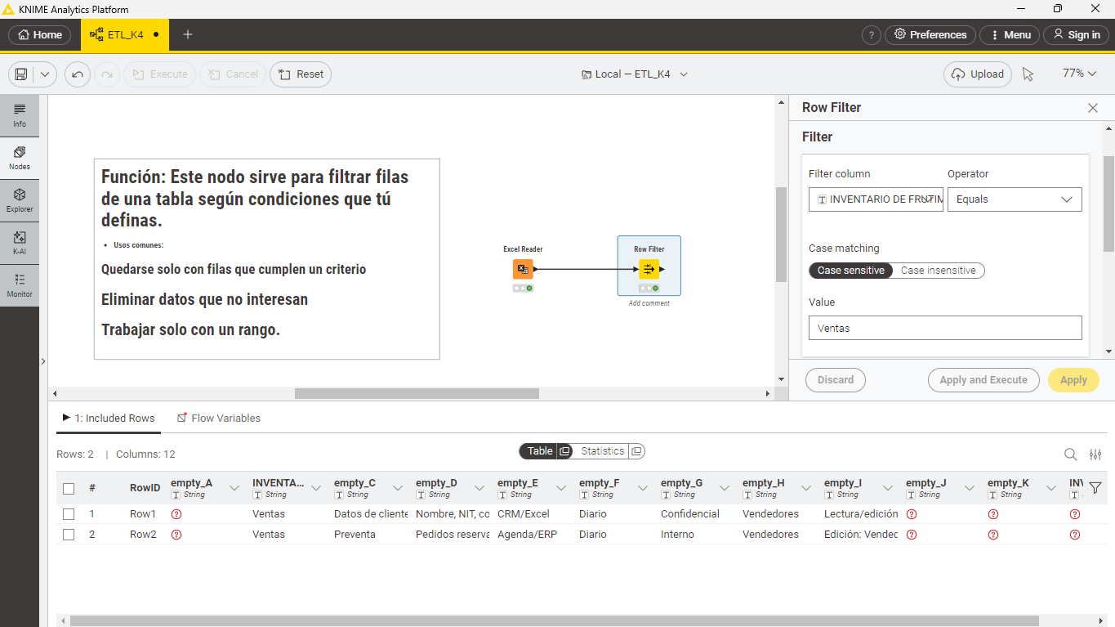

- Column Filter
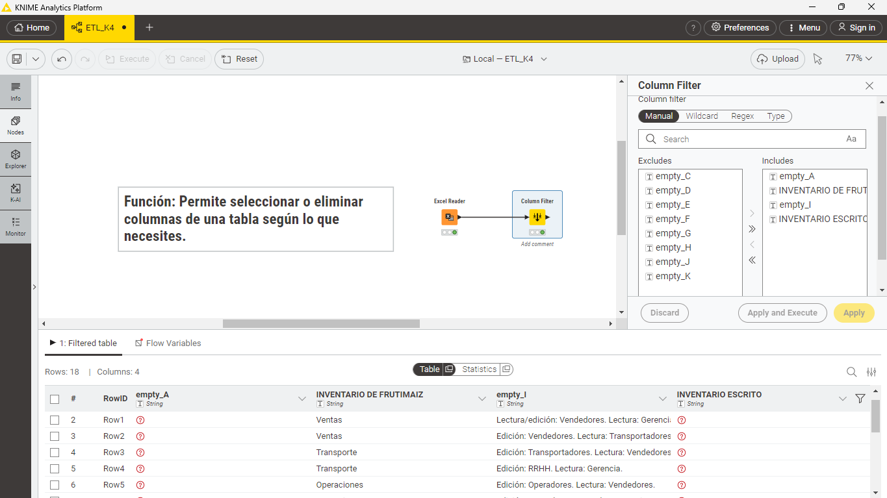
- Category To Number
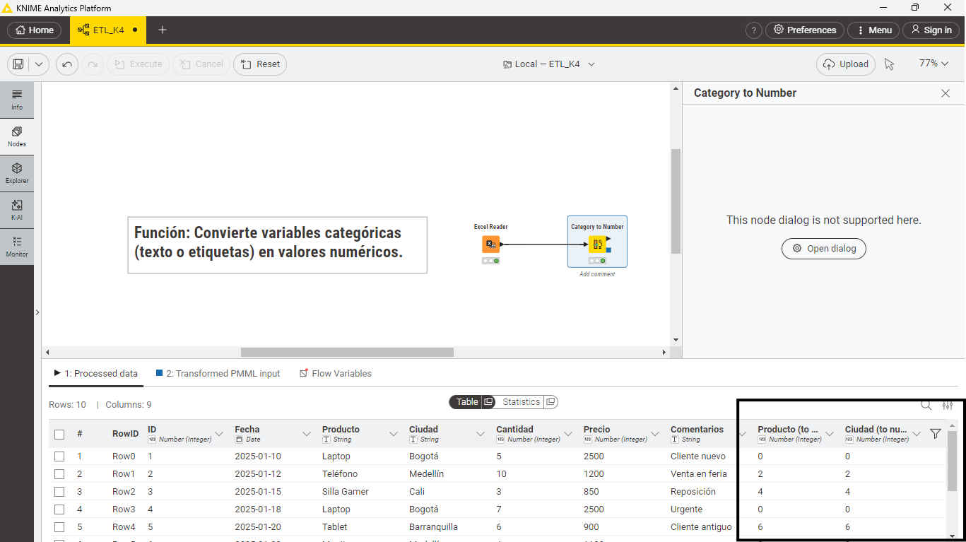

- Normalizer
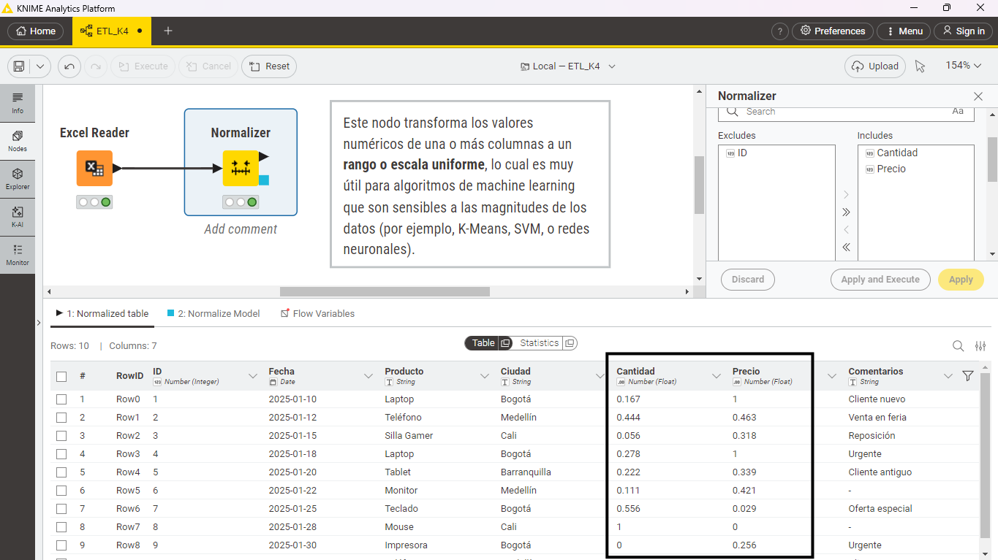
- Group By
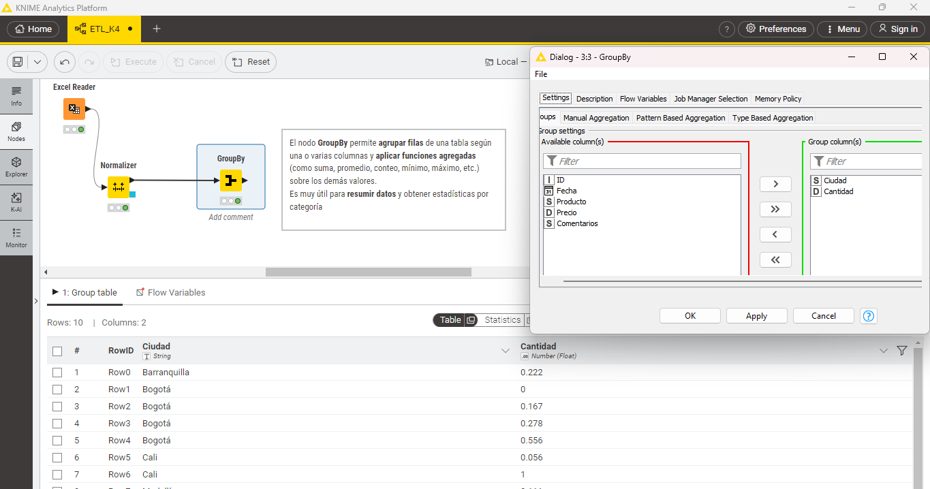
- Database Connector
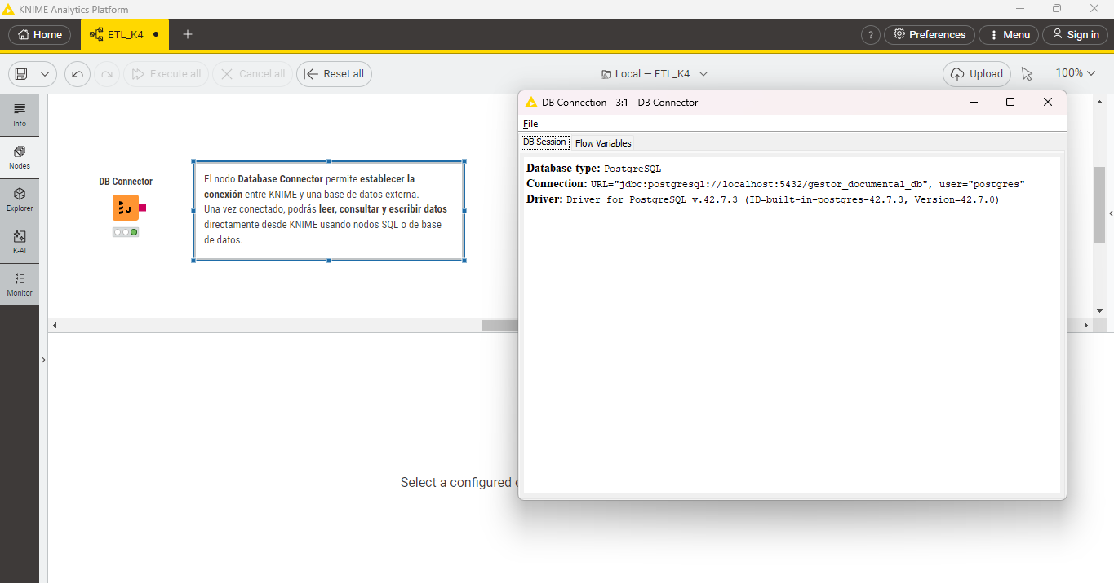
- Database Reader
- Missing Value Column Filter
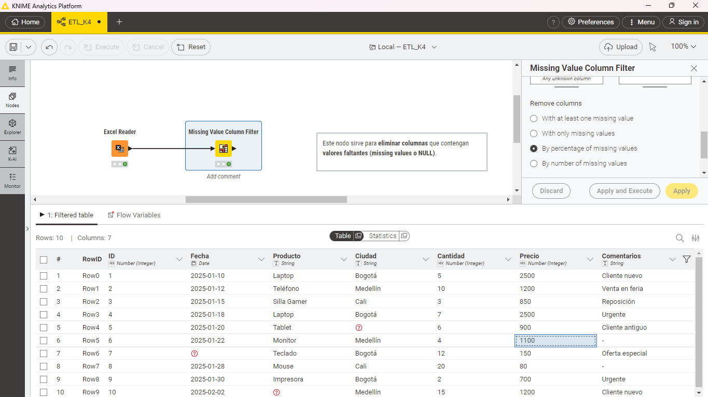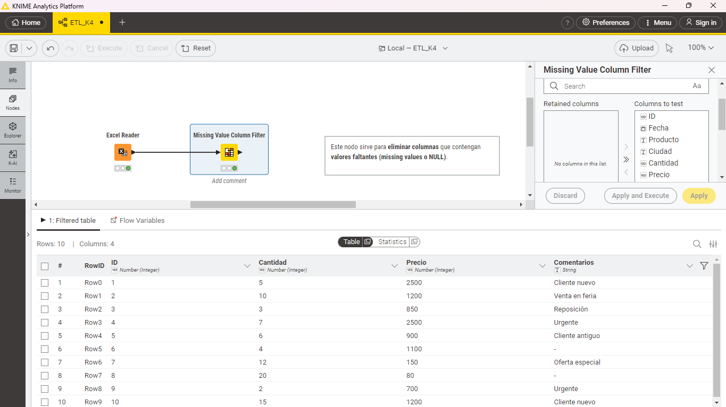
- Statistic
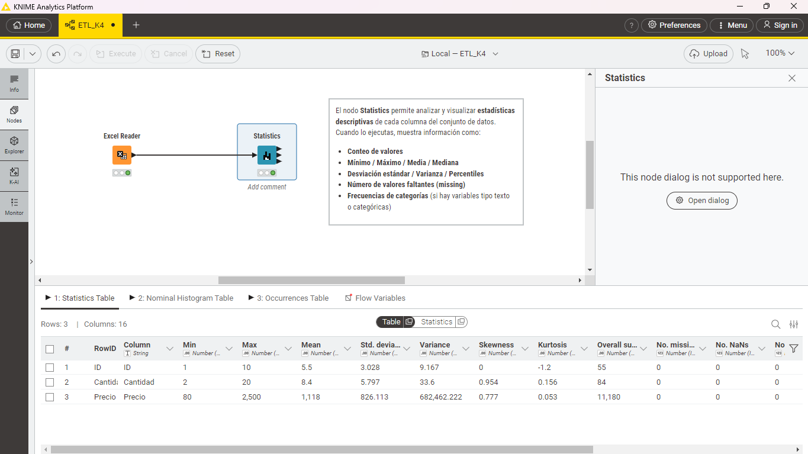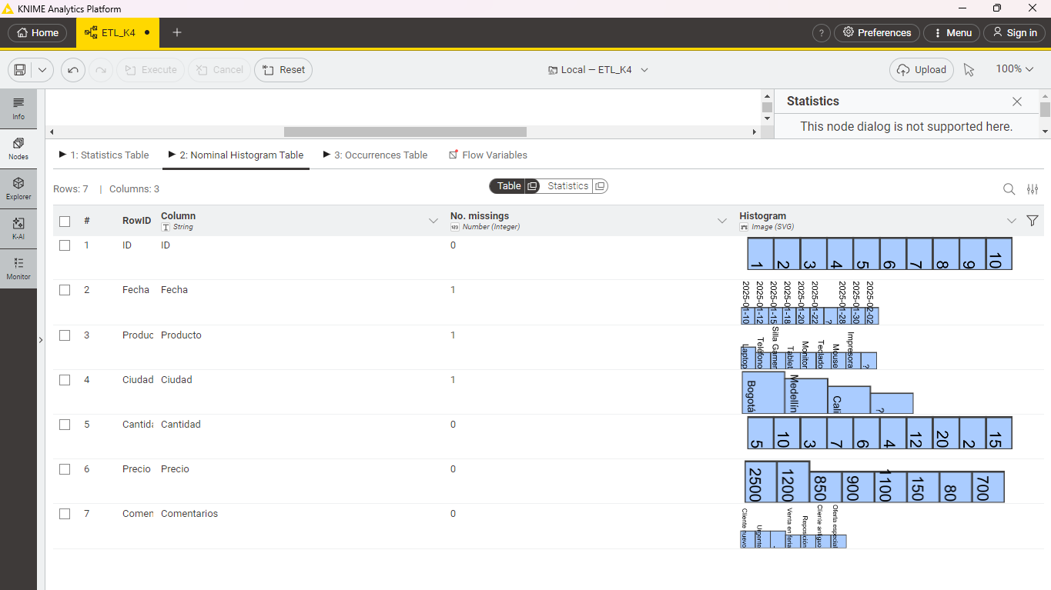
- Bar Chart
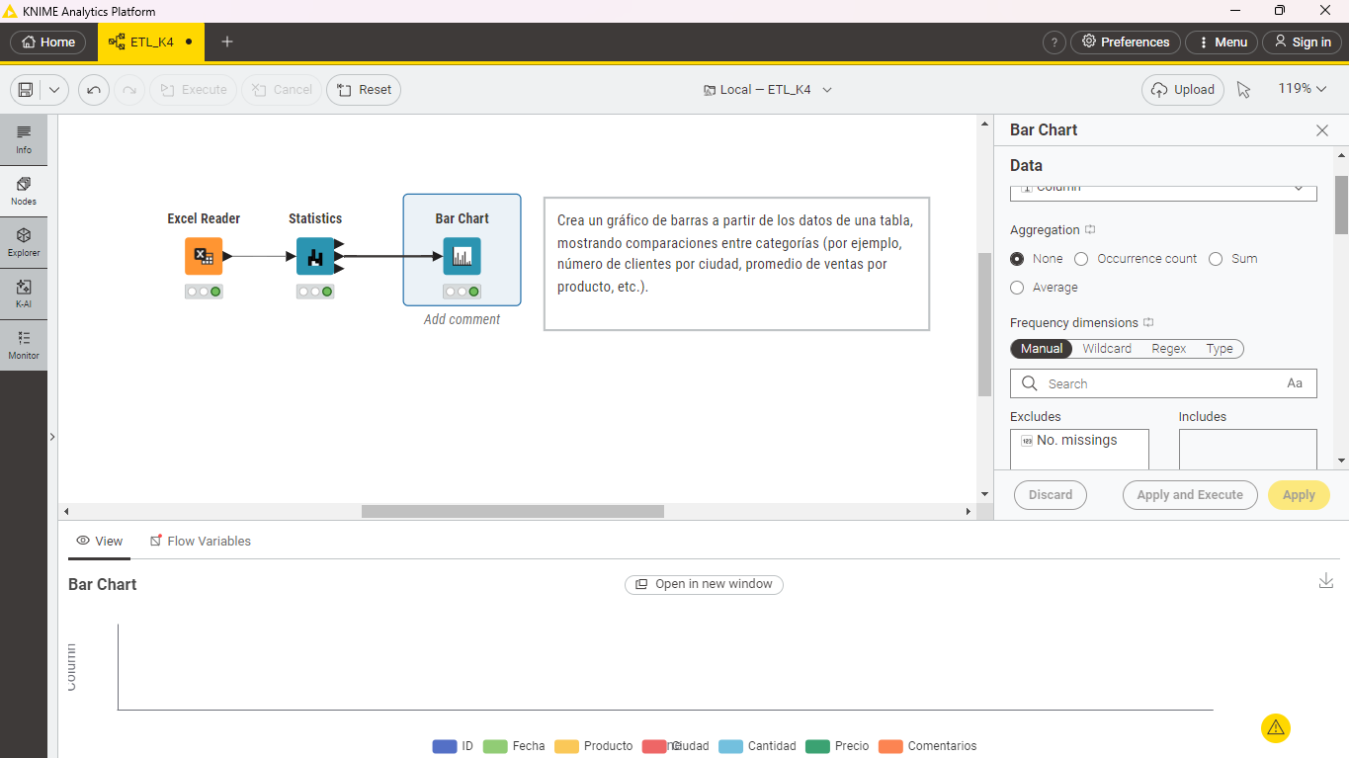

- Pie Chart
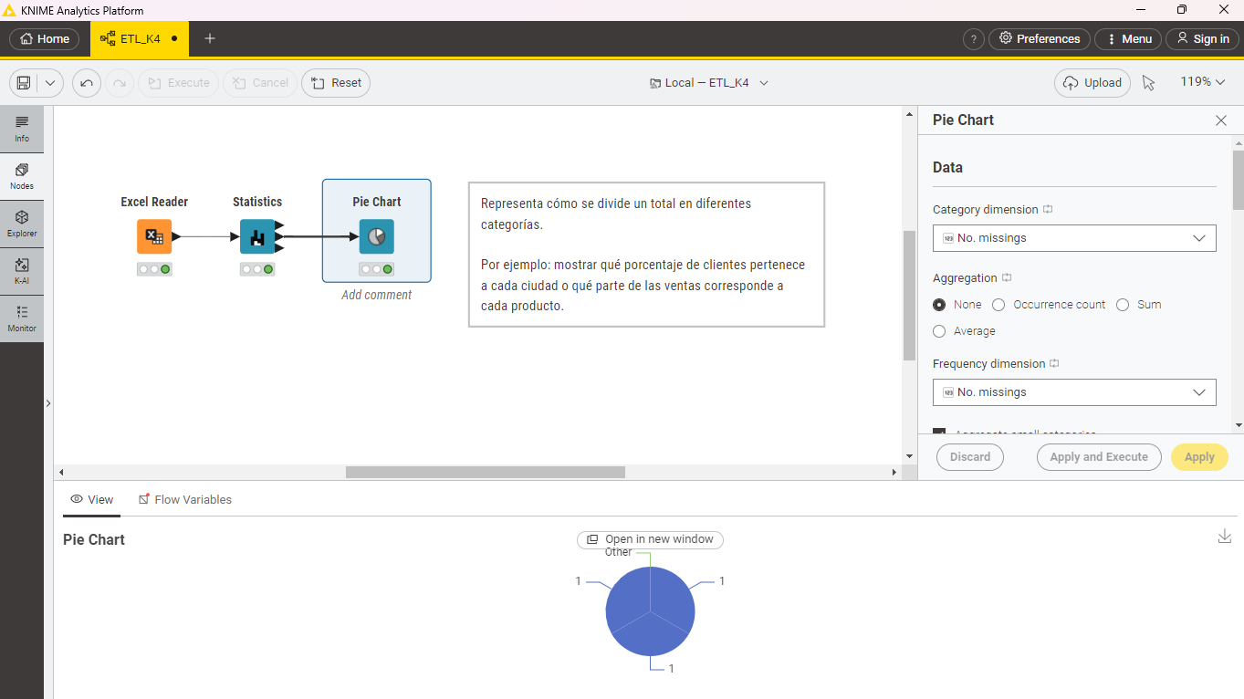
- CSV Reader
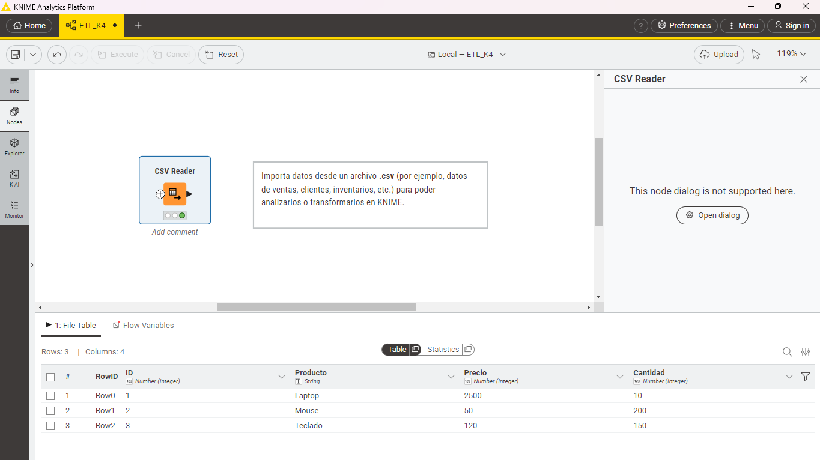
- Math Formula
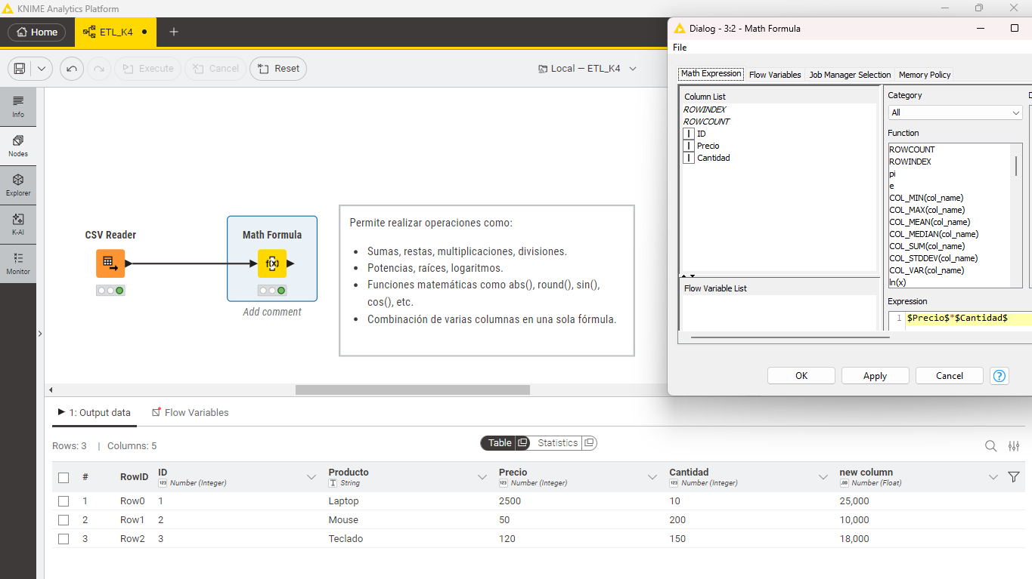
- Todos los Writer
EJEMPLO
Excel Writer
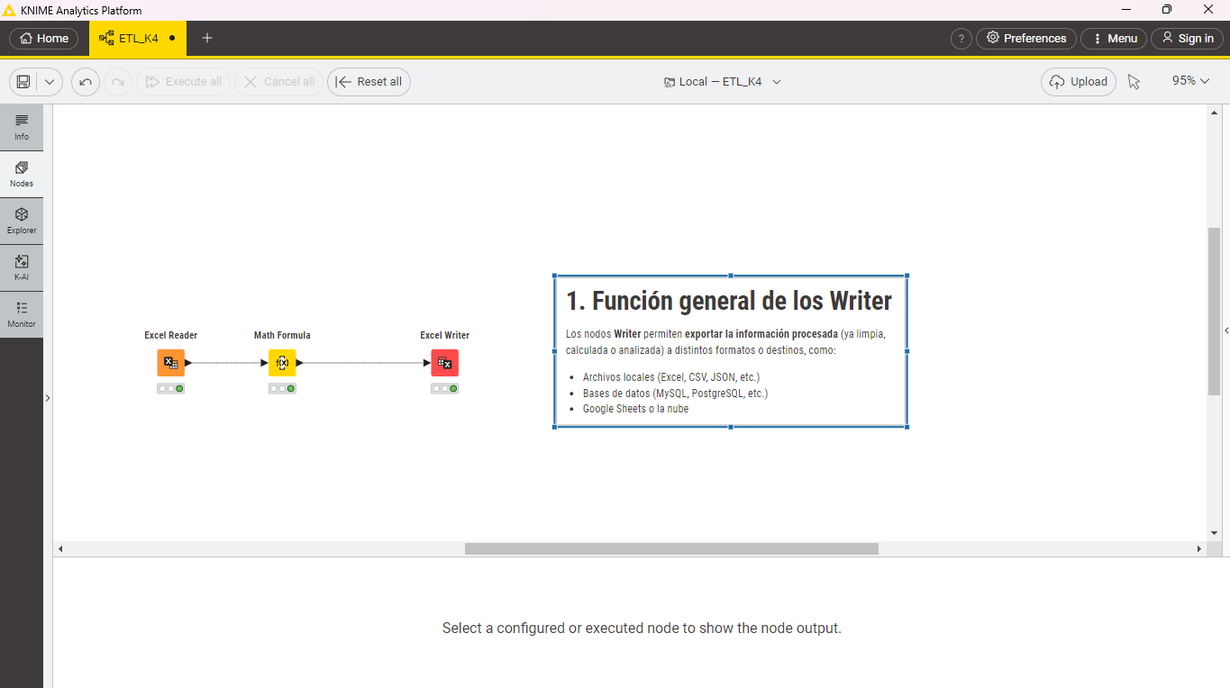
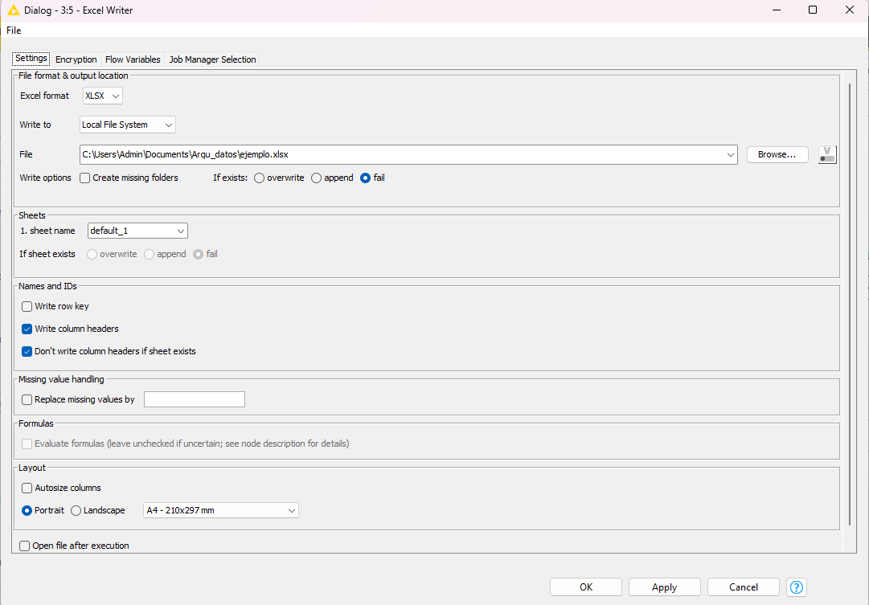

- Google Sheets Reader
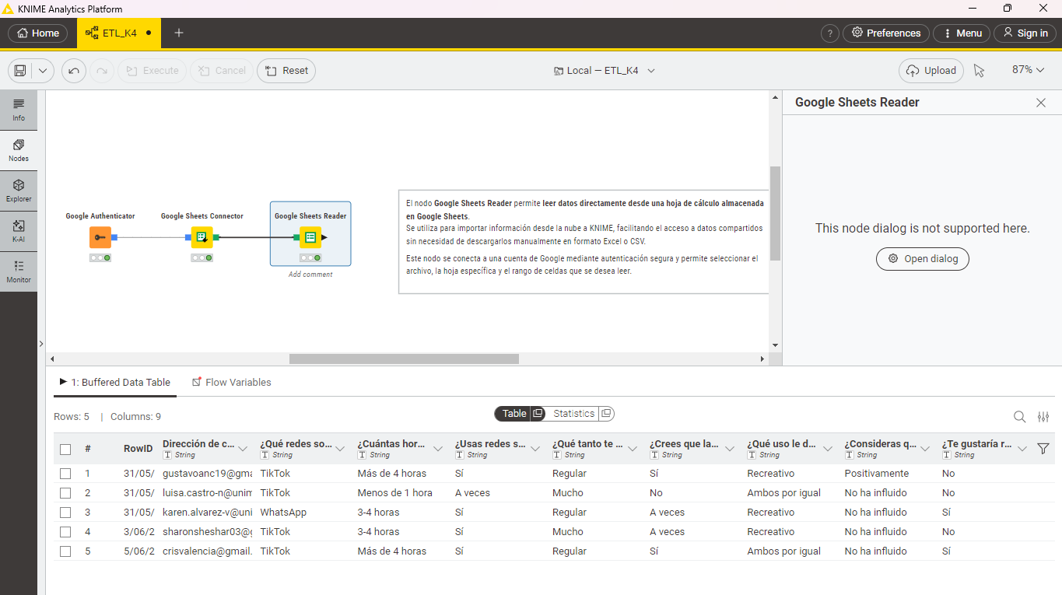

- Join
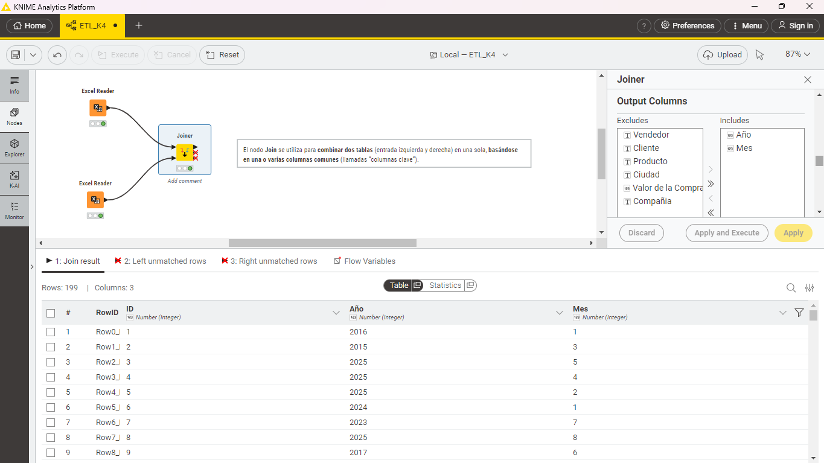

- String Manipulation
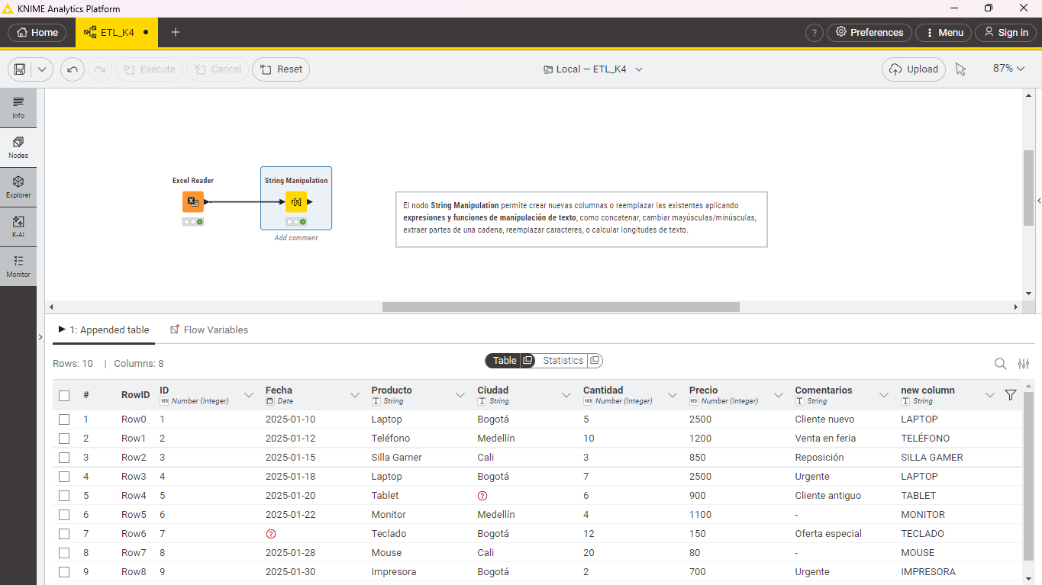

- JSON Reader
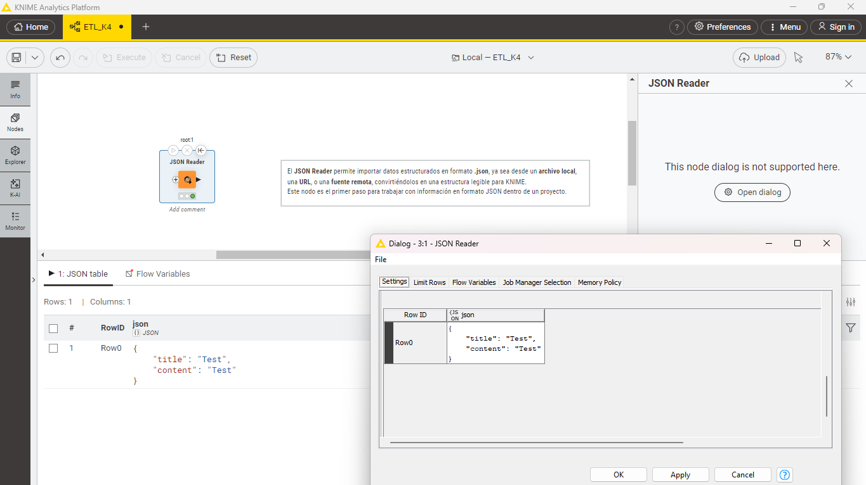

- Missing Value
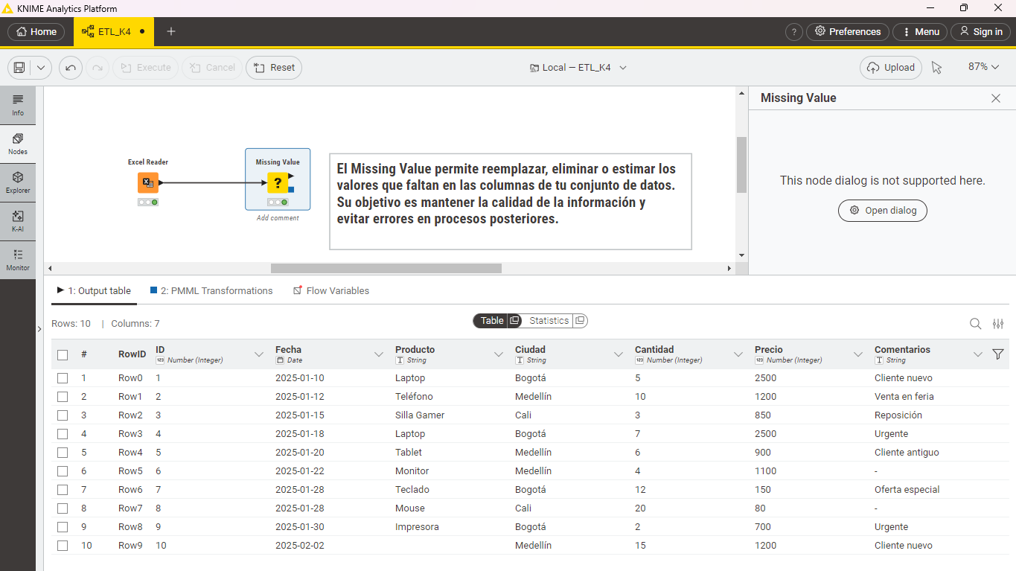

- Joiner
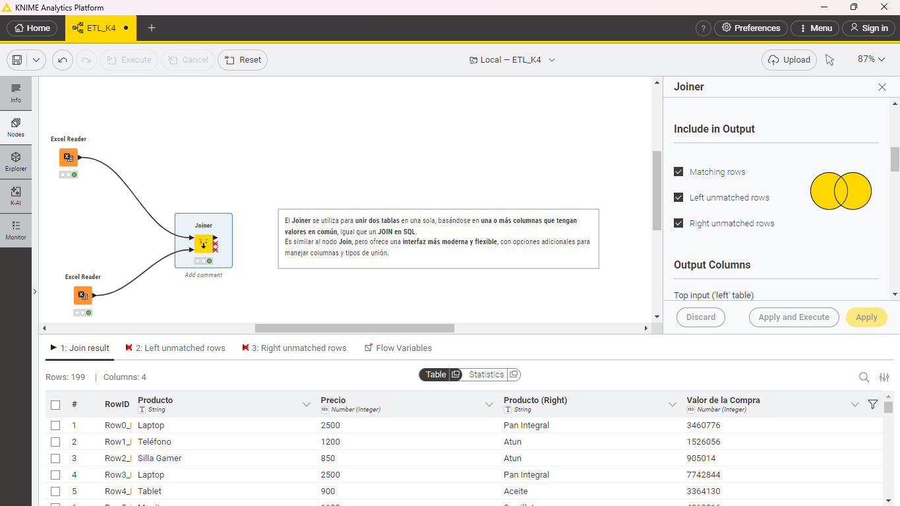

- Rule Engine
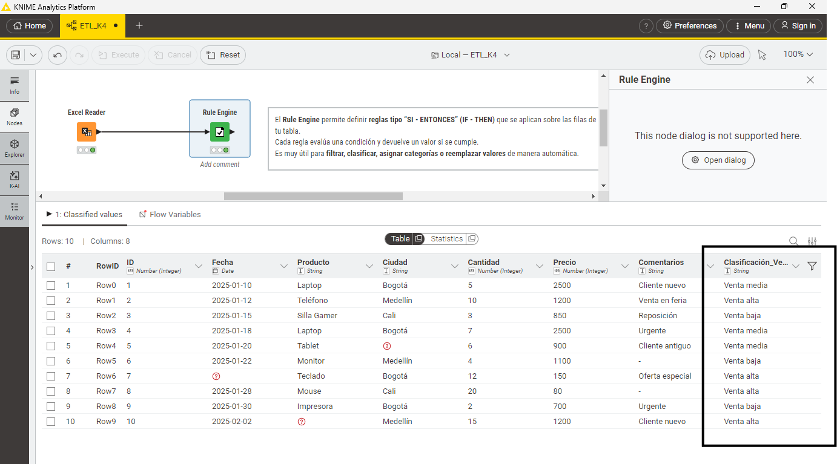

- Rank
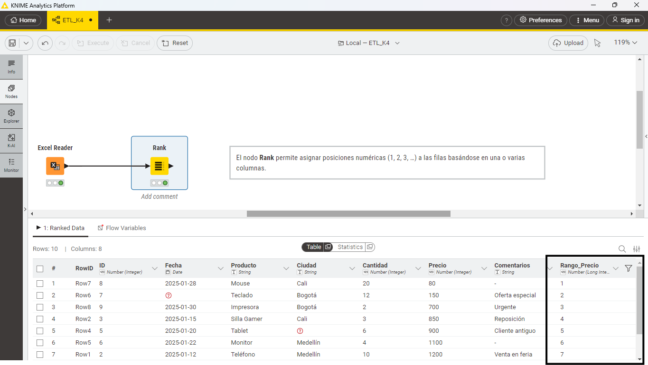
- Row Splitter
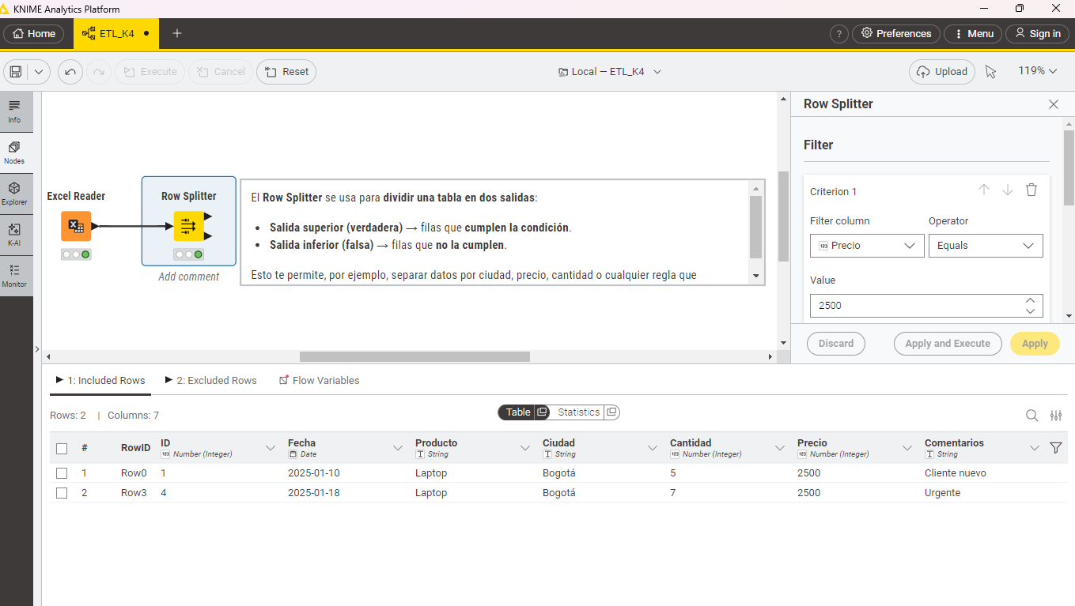

- DB Writer
- Table Writer
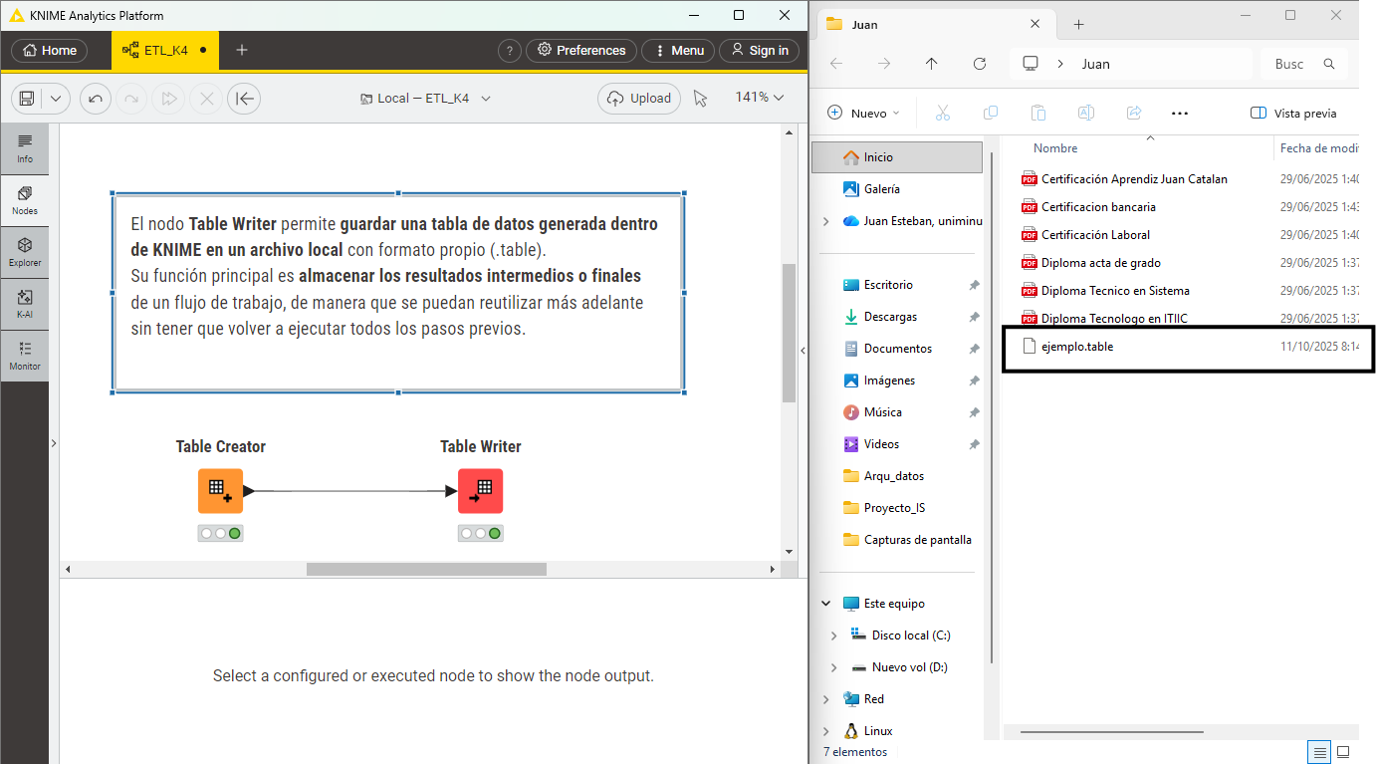
- Sorter
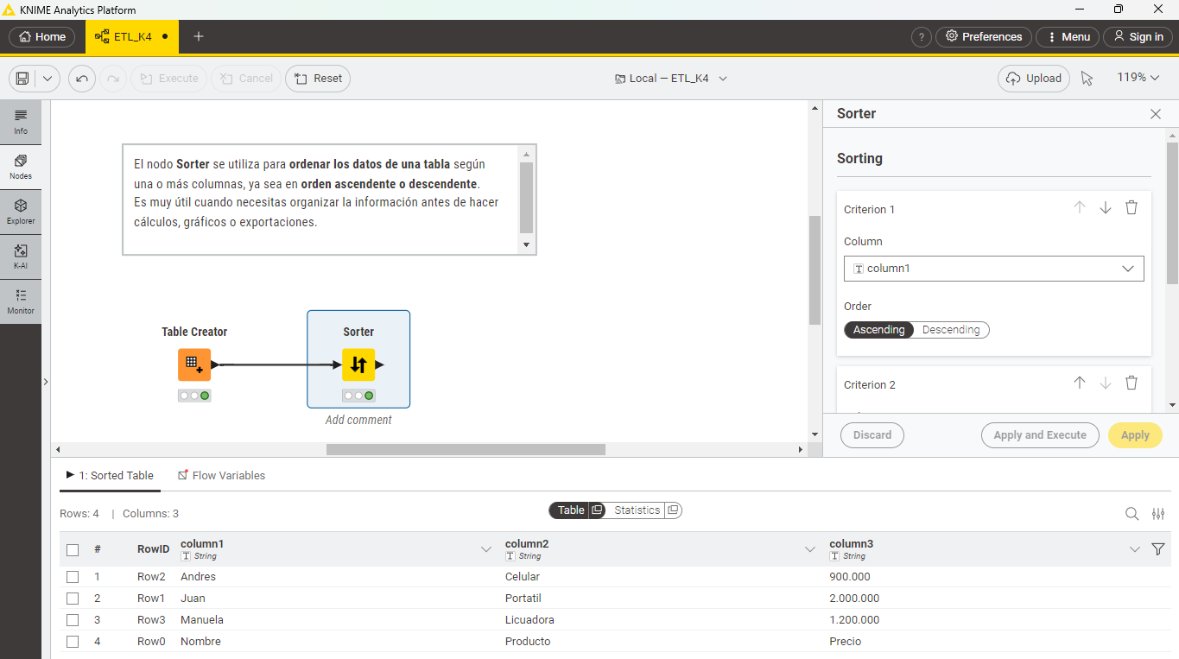
- Line Plot
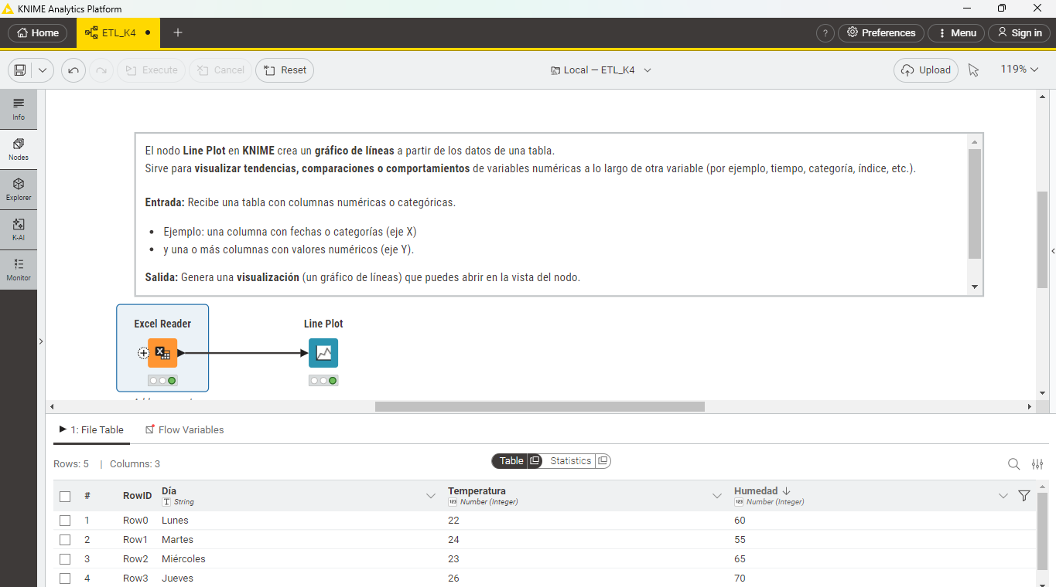

- Component / Tile View
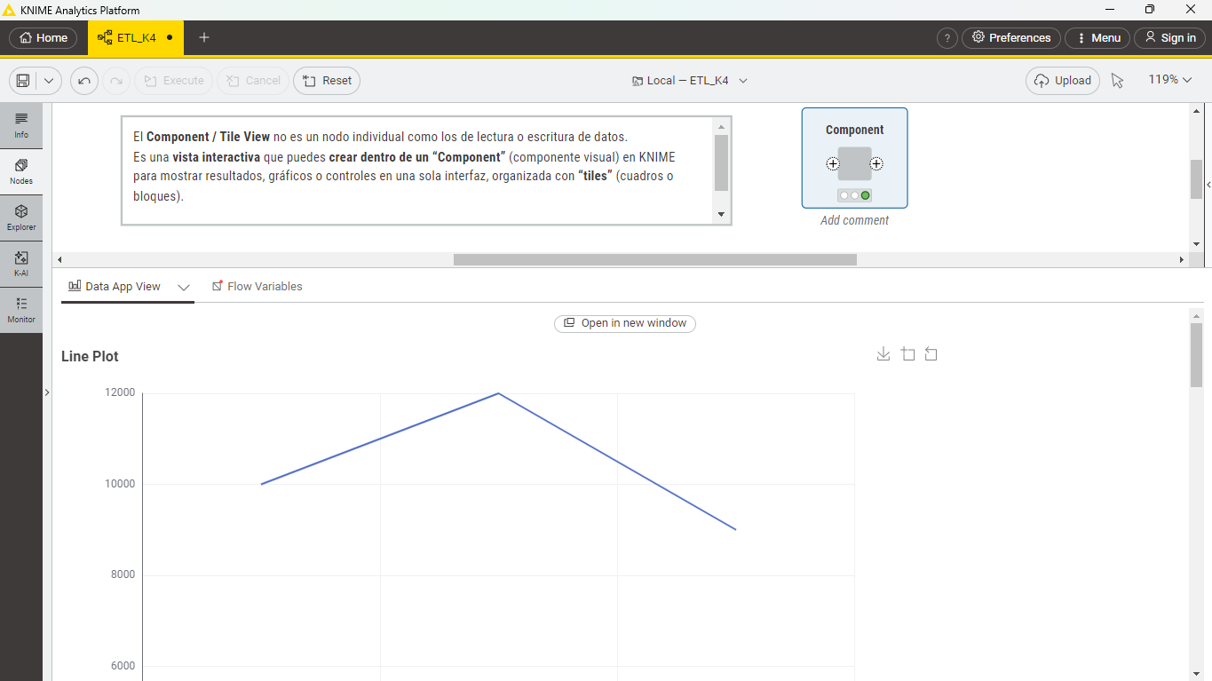
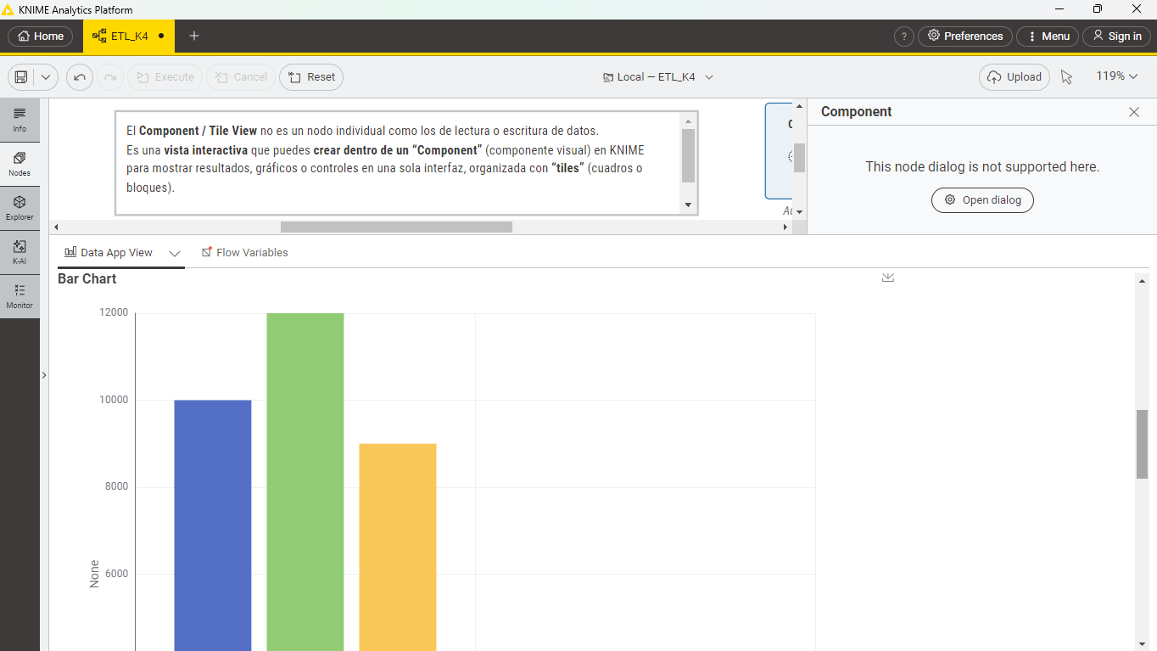
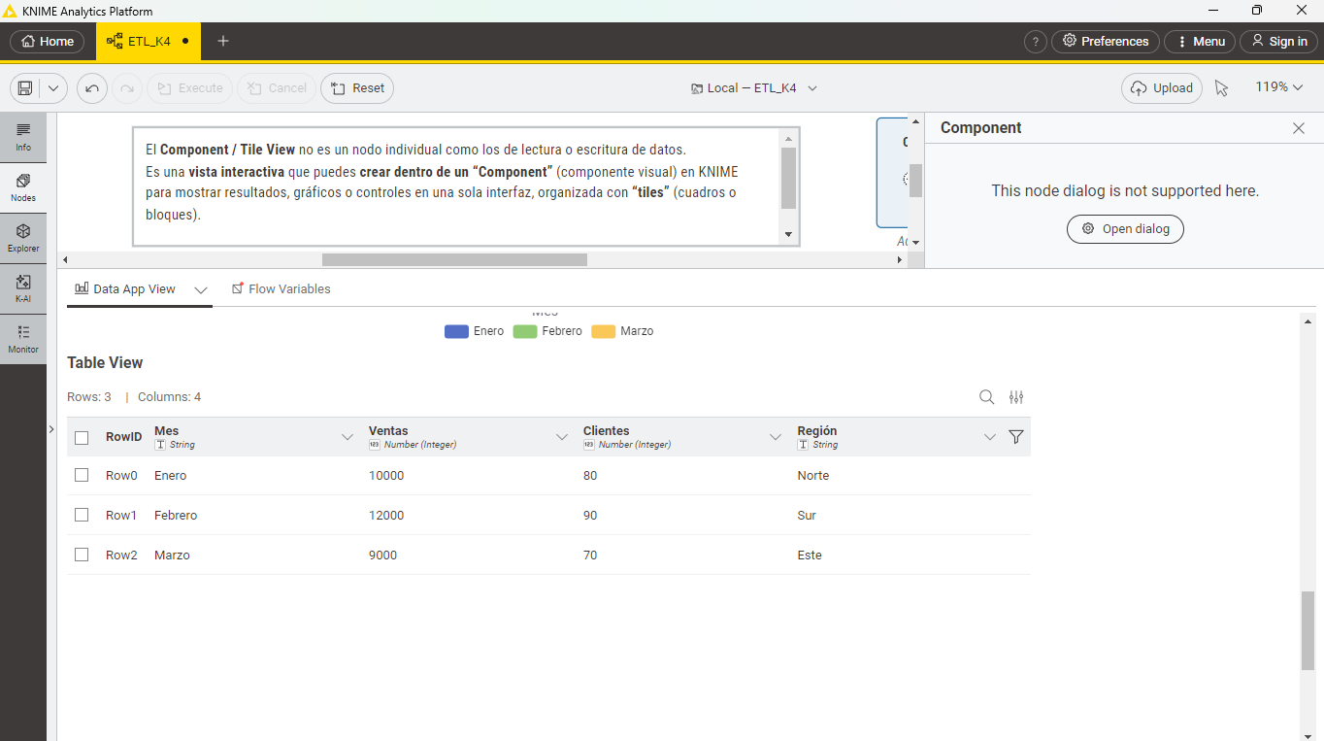
DESCRIPCION
# | Nodo | Descripción breve
a | Excel Reader | Lee archivos de Excel (.xlsx, .xls) y los convierte en una tabla dentro de KNIME.
b | Row Filter | Filtra filas según condiciones (por ejemplo, valores específicos o rangos).
c | Column Filter | Permite seleccionar qué columnas incluir o excluir de la tabla.
d | Category To Number | Convierte valores categóricos (texto) en valores numéricos.
e | Normalizer | Escala los valores numéricos a un rango común (ej. 0 a 1).
f | Group By | Agrupa datos y aplica funciones como suma, promedio o conteo.
g | Database Connector | Conecta KNIME a una base de datos (MySQL, PostgreSQL, etc.).
h | Database Reader | Ejecuta una consulta SQL para leer datos desde una base de datos.
i | Missing Value Column Filter | Elimina columnas que tienen valores faltantes.
j | Statistic | Calcula estadísticas básicas (media, mínimo, máximo, desviación).
k | Bar Chart | Crea gráficos de barras con los datos seleccionados.
l | Pie Chart | Muestra proporciones de datos en un gráfico circular.
m | CSV Reader | Importa archivos de texto o CSV y los convierte en tabla.
n | Math Formula | Permite crear nuevas columnas aplicando fórmulas matemáticas.
o | Todos los Writer | Guardan datos en distintos formatos (Excel, CSV, Base de datos, etc.).
p | Google Sheets Reader | Conecta y lee datos desde hojas de cálculo de Google Sheets.
q | Join | Une dos tablas por una columna en común (similar a SQL JOIN).
r | String Manipulation | Modifica texto, por ejemplo: cambiar mayúsculas, unir o recortar palabras.
s | JSON Reader | Lee archivos JSON y los convierte en tablas legibles.
t | Missing Value | Rellena o reemplaza valores faltantes con promedios, medianas u otros.
u | Joiner | Combina dos tablas en base a columnas comunes (más flexible que Join).
v | Rule Engine | Aplica reglas lógicas para crear o clasificar datos según condiciones.
w | Rank | Asigna posiciones (rango) a los valores de una columna.
x | Row Splitter | Divide una tabla en dos según una condición (por ejemplo, “edad > 30”).
y | DB Writer | Escribe o guarda una tabla de KNIME dentro de una base de datos.
z | Table Writer | Guarda los datos como archivo interno de KNIME (.table).
aa | Sorter | Ordena los datos por una o varias columnas.
ab | Line Plot | Crea gráficos de líneas para visualizar tendencias.
ac | Component / Tile View | Agrupa varios nodos en un componente y muestra resultados en una vista visual.

